Colegio Emilia Riquelme
REPASO CIENCIAS

Fecha: | Nombre: | Grado: 2do | Área: ciencias naturales
- DIBUJA O PEGA IMÁGENES DE: El ciclo de vida EN ORDEN de una planta:  - Las plantan necesitan para vivir:  - Agua y dulces.  - Agua y sol.  - Agua y comida.  - Sal y azúcar.  EXPLICA TU RESPUESTA  - La parte de la planta que se encarga de contener las semillas y servir de alimento a otros seres vivos es:  - la flor  - El fruto.  - La raíz.  - El tallo  DIBUJA CADA PARTE.  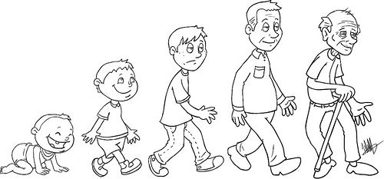  COLOREA  - según la imagen la primera etapa de nuestra vida es:  - Cuando estamos ancianos y tenemos mucha sabiduría.  - Cuando somos adolescentes y dejamos de crecer.  - Cuando somos niños y crecemos cada día.  - Cuando somos bebes y aprendemos a caminar.  - Si tuvieras que nombrar dos de los cambios que has observado en tu cuerpo desde que naciste. Estos serían:  - Tus dientes y Estatura.  - La voz y el color de los ojos.  - Los zapatos y la ropa.  - Tus dientes y el colegio. |  | METAMORFOSIS son los grandes cambios que sufren algunos animales en su forma durante su crecimiento.  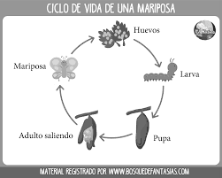  - Según la imagen el ciclo de vida de la mariposa seria:  - Huevos, larva, pupa, adulto saliendo, mariposa.  - Pupa, adulto saliendo, huevos, mariposa, larva.  - Larva, mariposa, huevos, pupa, pupa saliendo.  - Huevos, mariposa, larva, pupa saliendo, pupa.  DIBUJA EN TU CUADERNO LA METAMORFOSIS DE OTRO ANIMAL.  - COMO TENDRAS TIEMPO EN CASITA, elabora con mamá o con quien te acompañe en casa el jugo que más te guste, recuerda que necesitaras ayuda para usar la licuadora. Luego vierte el jugo en un vasito, coloca un palito de paleta y llévalo al refrigerador.  ¿Qué ha pasado? Explica en tu cuaderno y dibuja el paso a paso.  - Escoge TRES objetos de tu habitación dibújalos y describe sus propiedades.  Si es duro o blando, liso o áspero, liviano o pesado, grande o pequeño, ¿de qué material esta hecho?.  - Observa los electrodomésticos que tienes en casa y cuéntanos en tu cuaderno para que sirven y cómo funcionan UNO de ellos.  ORGANIZA EL TIEMPO. LAS QUIERO Y EXTRAÑO MUCHO. NOS VEMOS PRONTO CON LA AYUDA DE DIOS. BIEN JUICIOSAS EN CASA
Eres una niña con grandes capacidades.

